Changan CS35 Plus
Кроссовер Changan CS35 Plus – это новинка китайского автопрома, которая оптимальным образом сочетает в себе практичность, эстетику и комфорт. Обновленная версия отличается увеличенными габаритами кузова, более вместительным багажником и улучшенной аудиосистемой. Автомобиль выпускается в 2 комплектациях – Comfort и Luxe. Каждая из них предоставляется на выбор покупателя с АКПП или МКПП. В нашем салоне вы можете приобрести кроссовер в нужной вам модификации на выгодных условиях. Мы предлагаем тест-драйв техники, удобные варианты оплаты, возможность оформления в рассрочку или кредит.

Технические характеристики
Новинка Changan CS35 Plus, купить которую можно в нашей компании, выпускается с бензиновым 1,6-литровым двигателем, мощность которого составляет 128 л.с., а крутящий момент – 161 Нм. В зависимости от модификации автомобиль комплектуется 5-ступенчатой механической коробкой или 6-ступенчатым автоматом Aisin. Другие параметры кроссовера:
- длина – 4,335 м;
- ширина – 1,825 м;
- высота – 1,66 м;
- колесная база – 2,6 м;
- объем багажного отсека – 403 л;
- передняя подвеска – «МакФерсон», задняя – пружинная;
- клиренс – 18 см;
- максимальная скорость – 174 км/ч для версии с механикой и 164 км/ч для модели с автоматом.
- разгон до сотни для версий с МКПП и АКПП – 12,4 и 12,7 секунды соответственно;
- расход бензина – 7,6 л для модели с механической коробкой и 7,2 л – для версии с коробкой-автомат.

Экстерьер
Дизайн кузова новинки притягивает взгляды за счет удачного сочетания разноплановых решений, от стильного оформления передней части, разделенной пополам по горизонтали, до рельефных колесных арок и пластиковых накладок на задних стойках. Модель смотрится весьма представительно, при этом за счет ее компактных размеров у владельца не вызовет проблем парковка и маневрирование на узких улицах. Характерные ребра на капоте, рейлинги на крыше и аккуратная форма задней части подчеркивают гармоничное сочетание линий.

Интерьер
Внутреннее оформление порадует покупателей высоким качеством отделки. Передняя панель и подоконники выполнены из приятного на ощупь мягкого пластика, сиденья из коричневой экокожи прошиты контрастной нитью. Рулевое колесо, обтянутое кожей, сенсорное управление мультимедиа-функциями, электрорегулировки водительского кресла в топ-версиях, 10,5-дюймовый дисплей, мощная аудиосистема с 4 и 6 колонками в разных комплектациях – все это делает нахождение в салоне максимально комфортным.
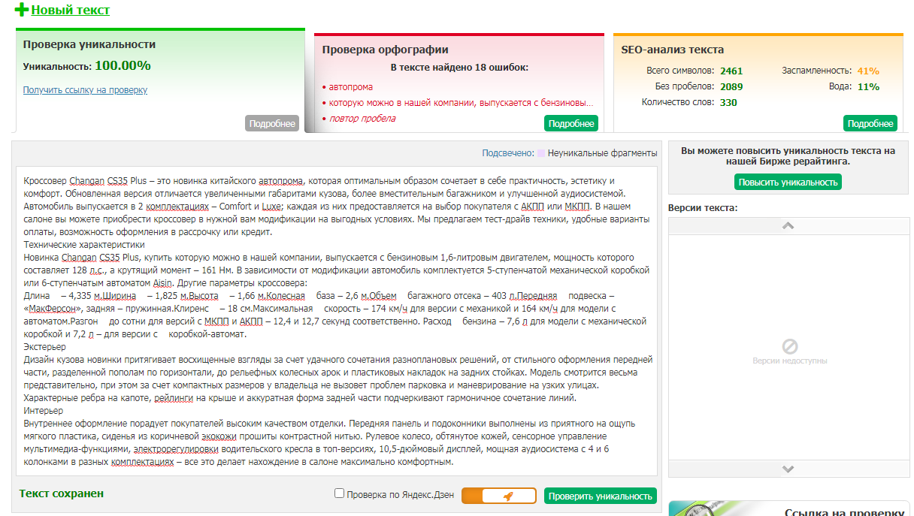

Changan CS75 FL
Внедорожник Changan CS75 FL – это флагманский автомобиль китайского производителя, который отличается от конкурентов улучшенной надежностью, высокой степенью комфорта и ярко выраженными спортивными чертами. За счет уникального сочетания технологичности и солидности такой автомобиль одинаково ценится как молодыми людьми, так и представителями среднего возраста вне зависимости от социального статуса.
Модель идеально подходит для ежедневного использования и длительных нерегулярных командировок, езды в городских условиях и преодоления серьезного бездорожья. Заказать автомобиль Changan CS75 FL, комплектации и цены которого доступны на сайте, можно онлайн или при личном визите в наш центр.

Экстерьер
Модель отличается специфичным оформлением радиаторной решетки, крупным бампером с заметными воздухозаборниками, скошенной формой передних стоек и объемными гранями кузова, что придает ей агрессивности и подчеркивает спортивный дух. Плавные линии боковых частей улучшают аэродинамику, а изящная головная оптика со светодиодами делает автомобиль более стильным.

Интерьер
Модель Чанган CS75 FL, купить которую можно у нас, отличается оформлением салона в премиальных чертах. Превосходное качество отделки, 10,25-дюймовый сенсорный монитор для управления мультимедиа-функциями, 4 аудиоколонки, 7-дюймовый дисплей бортового компьютера – все это доступно уже в базовой комплектации. Дизайн эффективно подчеркивает современный мультируль, эргономичные кнопки управления климат-контролем и грамотно расположенные разъемы для зарядки мобильных гаджетов.

Технические характеристики
Автомобиль предлагается в двух комплектациях – Comfort и Luxe. Их основные особенности:
- В базовой версии модель комплектуется 1,8-литровым двигателем с турбированным нагнетателем, мощность которого составляет 150 л.с. Он сочетается с 6-ступенчатой автоматической коробкой передач.
- В топовой версии машина оснащается 1,8-литровым мотором повышенной мощности на 163 л.с., который сочетается с автоматической коробкой передач. От первой разновидности модификация отличается полноприводной компоновкой.
Модель укомплектована целым спектром систем безопасности, включая ABS и EBD, также предусмотрены датчики контроля уровня давления в покрышках, иммобилайзер, бесключевой доступ в салон и другие опции. В топовой комплектации покупатель получает ряд дополнительных функций, включая круиз-контроль и улучшенную систему расположения подушек безопасности.
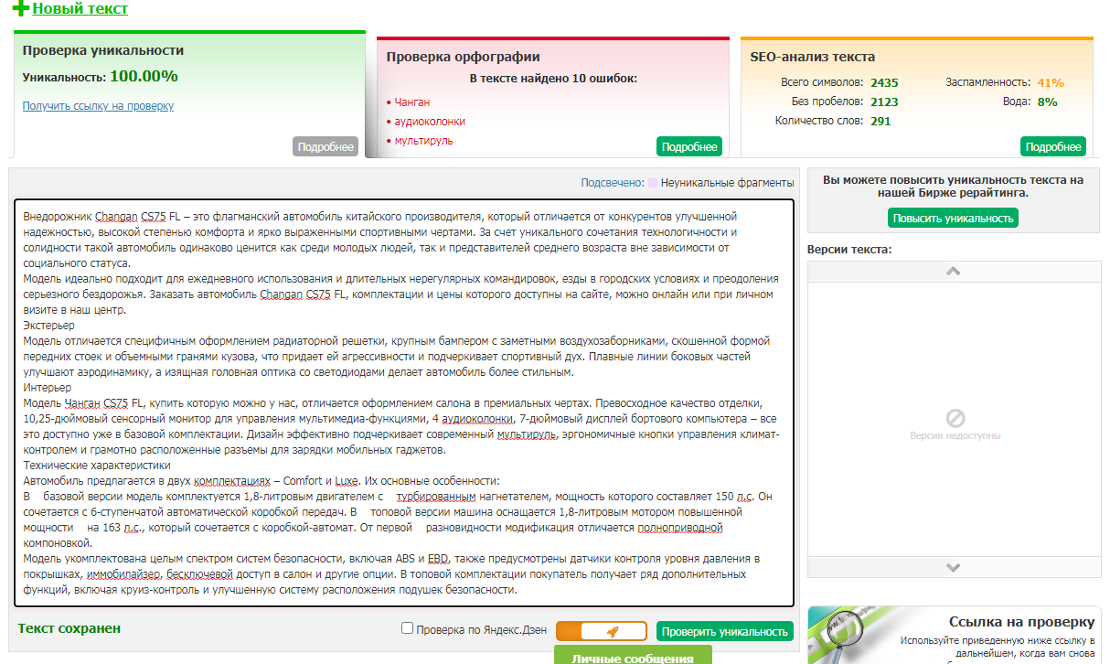

Chery Tiggo 4
Кроссовер Чери Тигго 4, цена которого начинается от 950 тысяч рублей, – это идеальное решение для тех, кто ценит комфорт, но хочет максимально сэкономить при покупке нового автомобиля. Модель не только притягивает взгляды за счет изящества и грамотной компоновки всех деталей, но и поражает плавностью перемещения, экономичным расходом топлива, а также максимальным комфортом для водителя и пассажиров. Уже в базовой комплектации автомобиль оснащается 18-дюймовыми двухцветными дисками, бесключевым доступом в салон и гибкими настройками всех кресел. Купить Чери Тигго 4 в Москве можно в нашем салоне по наиболее выгодной стоимости.

Экстерьер
Внешне новинка смотрится весьма свежо, упор на спортивные черты выгодно выделяет ее из числа конкурентов. Передняя часть привлекает внимание за счет выверенного оформления и европейского дизайна, а также открытой радиаторной решетки и современной оптики с электрорегулировкой. Крупный бампер с большими боковыми воздухозаборниками придает модели внушительности, а заостренная форма фар оригинально сочетается с плавными чертами.

Интерьер
Новый Чери Тигго выпускается с 5-местным салоном, который был полностью переделан дизайнерами. На передней панели располагается сенсорный монитор мультимедиа-центра, диагональ дисплея – 9 дюймов. Центральный тоннель имеет довольно богатое оснащение: здесь располагается порт для подключения мобильных гаджетов, розетка на 12 В, а также клавиши управления системами безопасности и крупный, удобный подлокотник. Покупателя также порадует качественная обивка сидений, приятная цветовая гамма и возможность регулировки положения кресел в нескольких направлениях.

Технические характеристики
Модель поставляется с бензиновым мотором и вариаторной коробкой передач. Основные параметры автомобиля:
- объем силового агрегата – 2 литра;
- мощность двигателя – 122 л.с.;
- крутящий момент – 180 Нм;
- конструкция колесной базы – переднеприводная система;
- расход бензина в смешанном цикле – 7,2 литра на 100 км;
- длина, ширина, высота – 4,298 × 1,83 × 1,647 м соответственно;
- объем багажного отделения – 340 литров, со сложенными сиденьями – 1100;
- емкость топливного бака – 57 литров;
- разгон автомобиля до сотни – 13 секунд.
Новый Chery Tiggo 4 – это идеальное решение как для повседневного городского использования, так и для длительных поездок на природу и дачу!
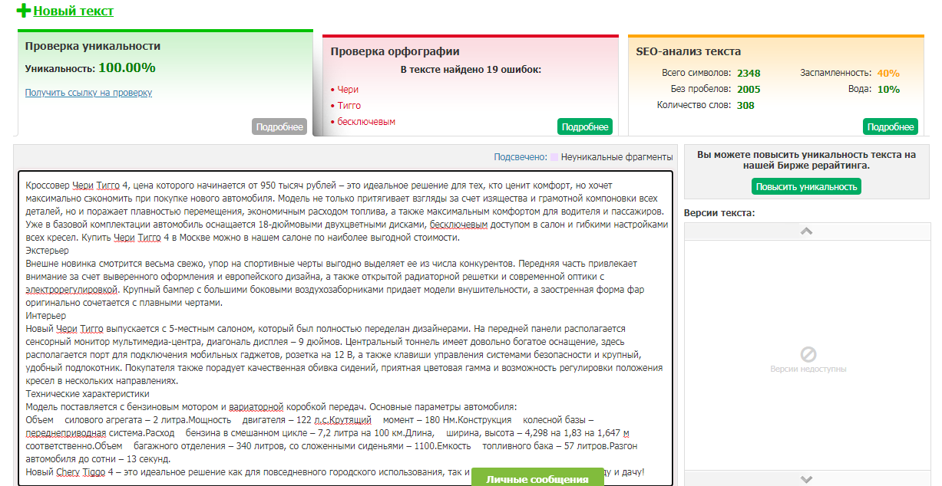

Chery Tiggo 7 Pro
Новый автомобиль Chery Tiggo 7 Pro – это компактный кроссовер китайского производства, который входит в сегмент SUV, оптимально сочетает высокую степень комфорта и функциональности с доступностью по цене. Модель обладает современным внешним видом с уклоном в спортивный стиль, богатым набором опций во всех модификациях, оснащается мощным силовым агрегатом и вариатором. Пользователь может выбрать одну из трех комплектаций Chery Tiggo 7 Pro: цена начинается от 1570000 рублей. Заказать подходящую версию можно в нашем салоне, который является официальным дилером марки.

Внешний облик
Новинка выделяется сверхкрупной радиаторной решеткой в сочетании с суженной головной оптикой, которая придает машине хищные черты. Выделенный хромом вырез воздухозаборника привлекает внимание наряду с укороченной крышкой капота, края которой выделены ребрами жесткости. Мускулистый рельеф боковой области гармонично сочетается с наклонной формой крыши, хромированной отделкой зоны остекления и классической кормой.
Производитель также предлагает широкий ассортимент цветов. Так, пользователи, решившие купить Chery Tiggo 7 Pro в Москве в нашем салоне, смогут выбрать из 8 вариантов окраски кузова, от искрящегося белого до «черного Байкала».

Оформление салона
Интерьер новинки весьма стильный, при отделке использовались современные материалы искусственного происхождения. Уже в базовой версии пользователю предлагается:
- цифровая приборная панель с крупными, яркими показателями;
- сенсорный дисплей с уникальной трапециевидной конфигурацией. Диагональ варьируется от 8 до 10 дюймов;
- собственный монитор для климат-контроля;
- оригинальное оформление селектора для переключения передач;
- компактный отсек для беспроводного подключения смартфонов;
- D-образный мультируль;
- анатомическая форма сидений с возможностью настройки в разных направлениях.

Технические параметры
Новый кроссовер имеет следующие характеристики:
- мощность двигателя – 147 л.с., объем – 1,5 л;
- тип топлива – бензин;
- тип трансмиссии – вариатор;
- расход топлива – 10,8 л в городе, 6,6 л по трассе;
- разгон до сотни – 9,8 секунды.
В нашем салоне вы можете записаться на тест-драйв, выбрать автомобиль из имеющихся в наличии экземпляров или заказать нужную комплектацию. Мы принимаем любые формы оплаты, предлагаем выгодные условия покупки, в том числе в кредит.
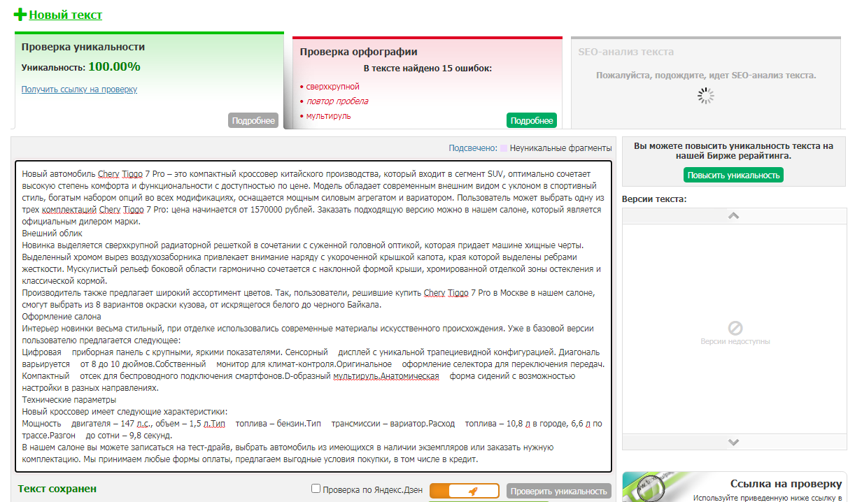

Chery Tiggo 8
Новый авто Chery Tiggo 8, цена которого начинается от 1680000 рублей, – это полноразмерный кроссовер класса SUV, производится в Китае. Флагманская модель создана для людей, высоко ценящих комфорт и стремящихся получить продукцию премиального класса по умеренной цене. 7-местная конструкция делает машину идеальным вариантом не только для личного использования, но и большой семьи, а также коммерческой эксплуатации. Широкий функционал, интересный внешний вид и продуманное расположение всех элементов в салоне – лишь некоторые достоинства новинки, купить которую можно у нас.

Интерьер и экстерьер
Внешний вид Chery Tiggo 8 подкупает гармоничным сочетанием плавных линий и общей представительности. Внушительная передняя часть привлекает внимание мощной конструкцией капота и оригинальной формой оптики с подчеркнутой полоской снизу, корма авто выполнена в классических чертах. Боковая часть выдает габариты машины, при этом за счет рельефных элементов смотрится довольно стильно. Впечатление довершают аккуратные колесные арки и большой козырек над задним стеклом.
Купить Chery Tiggo 8 в Москве можно с 1,5-литровым или 2-литровым двигателем, в обоих случаях производитель предлагает комплектацию «Престиж». Показатели работы выводятся на 7-дюймовый экран, за управление отвечает современный и очень удобный мультируль. Вне зависимости от комплектации, владелец может выбрать цветовую гамму оформления дисплея на передней панели: доступны оттенки золота, терракота и ультрамарин.
Экран мультимедиа-комплекса имеет диагональ 10,25 дюйма, а 8-колонковая аудиосистема обеспечивает превосходное звучание. Интерьер автомобиля выполнен в современном стиле, при этом здесь нашлось место классическому хрому, а высококачественная кожа, использованная для обтяжки сидений, делает поездку максимально комфортной. Кресла Lear имеют анатомическую конструкцию и настраиваются по высоте, углу и другим параметрам.

Технические особенности
Новинка обладает следующими параметрами:
- длина, ширина, высота – 4,7 × 1,86 × 1,705 м;
- объем багажного отсека – 193 л с возможностью увеличения до 1930;
- клиренс – 190 мм;
- расход топлива – 7,6-8,4 л в зависимости от двигателя.
Купить автомобиль можно как за наличные, так и в рассрочку или кредит, узнайте подробности по телефону или с помощью онлайн-заявки.
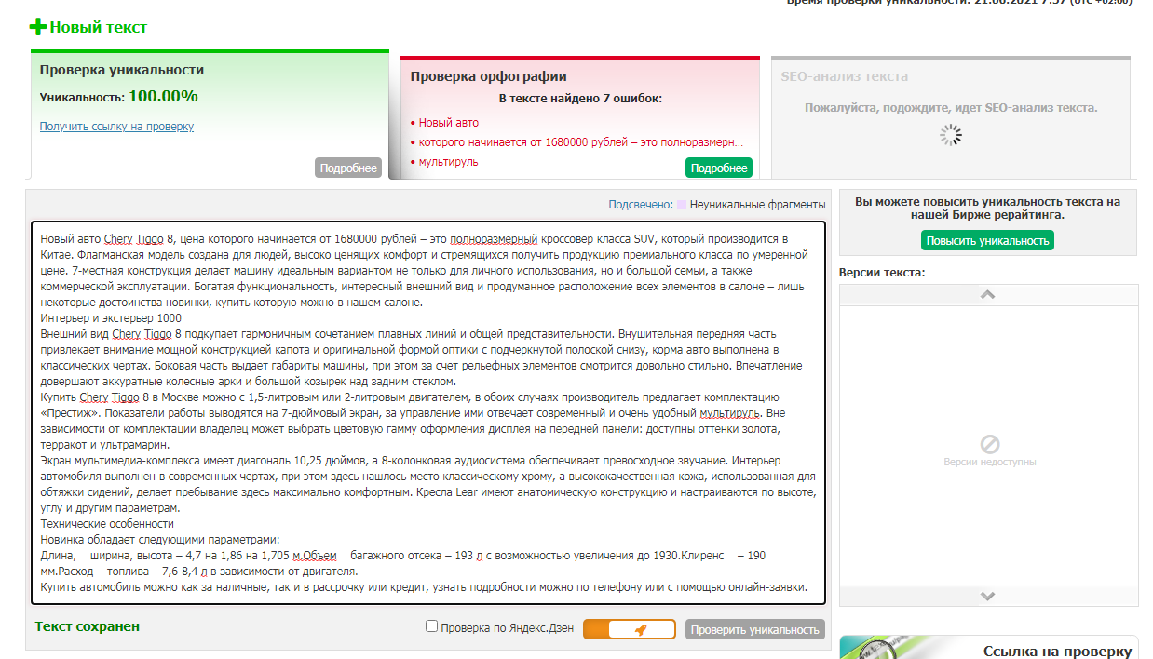
Chery Tiggo 8 Pro
Кроссовер Chery Tiggo 8 Pro – это новинка китайского автопрома, которая представляет собой рестайлинг предыдущей версии. Автомобиль был существенно переработан, концерн учел пожелания потребителей как в отношении дизайна кузова, так и по внутреннему оформлению. Модель поражает сочетанием элегантности и мощи, она рассчитана на городскую эксплуатацию, но отлично показывает себя и за городом. Во всех комплектациях предлагается 7-местная конструкция, полностью светодиодная оптика и высококачественная обшивка кресел, а цена продвинутой версии начинается от 1800000 рублей.

Внешний вид
Новинка Chery Tiggo 8 Pro 2021 года отличается более современным дизайном, в котором прослеживаются черты брутальности в сочетании с солидностью. Передняя часть стала более яркой и привлекательной, крупная решетка смотрится особенно интересно за счет сетчатого хромированного элемента. Светодиодные головные фары с характерными ходовыми огнями выглядят необычно, сразу выделяя автомобиль из потока. Передний бампер машины снабжен внушительными воздухозаборниками, он отлично сочетается с изогнутым капотом, чья строгость подчеркнута парой ребер жесткости. При выборе Chery Tiggo 8 Pro купить его можно в 6 вариантах оттенков:
- белый;
- серый стальной;
- ярко-красный;
- небесно-голубой;
- пурпур;
- черный.
Крыша автомобиля в базовой версии имеет цельную конструкцию, в топовой пользователям предлагается панорамная конструкция с открывающейся передней частью.

Салон
Модификации, поставляющиеся в Россию, отличаются от версий для внутреннего рынка разделенной компоновкой дисплеев приборной доски и мультимедиа-комплекса. В базовой комплектации устанавливаются мониторы с диагональю 7, 8 и 10,25 дюймов, в топовой – 8, 12 и 12,3 дюймов соответственно. Работа мультимедийной системы предусматривает поддержку Apple Car Play и Android Auto, за звук отвечает аудиосистема на 8 колонок, управлять функциями можно голосом или с помощью смартфона.
Кресла оснащаются механическими и электрическими регулировками, отличаются удобными высокими спинками и правильной посадкой. Из обшивки производитель предлагает два варианта – темную ткань и кожу, цвет последней можно выбрать (черный или коричневый). В топовой версии пользователям предлагается подогрев всех сидений и их обдув.

Технические параметры
Модель поставляется с 1,6-литровым и 2-литровым двигателем, мощность первого – 186 л.с., второго – 170. В первом случае в авто установлена коробка передач 7 DCT, во втором – CVT. Предельная скорость составит 185 и 200 км/ч соответственно, до сотни автомобиль разгоняется за 8,9 и 10 секунд.
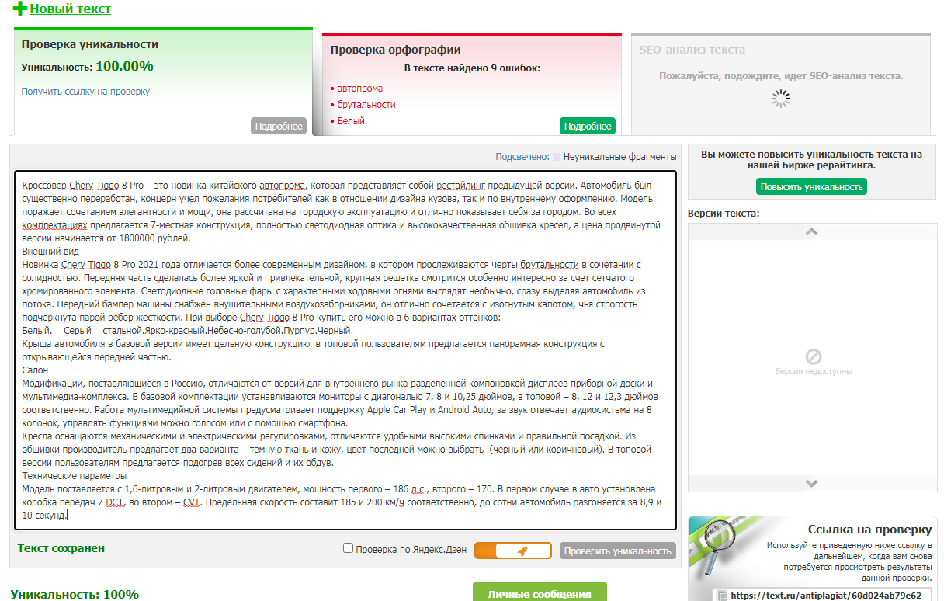

FAW Besturn X40
Новый FAW Besturn X40 – это малолитражный кроссовер эконом-класса, который относится к сегменту CUV и выпускается с 2019 года. Автомобиль придется по душе людям, ценящим минимализм и использующим личный транспорт ежедневно или для нерегулярных поездок на дачу. Он оснащается 1,6-литровым двигателем мощностью 108 л.с., автоматической коробкой передач. Его максимальная скорость составляет 168 км/ч, а расход в смешанном цикле – 6,9 л.
Если вас интересует кроссовер FAW Besturn X40, комплектации и цены новинки, посмотреть их можно в нашем салоне. У нас представлен широкий выбор всех версий, есть возможность тест-драйва, а стоимость начинается с 950 тысяч рублей. Приобрести машину можно как за наличные, так и в рассрочку или в кредит.

Внешний вид
Новинка от FAW X40, купить в Москве которую можно у нас, внешне напоминает лучшие модели европейского автопрома, при этом не уступает им в качестве используемых материалов. Суженная передняя оптика с выпуклой структурой и приплюснутая конструкция радиаторной решетки сочетается с брутальными чертами крышки капота, а фронтальный бампер украшен стильной волнообразной чертой. Габариты автомобиля довольно скромные:
- длина – 4,31 м;
- ширина – 1,78 м;
- высота – 1,68 м.
За счет компактности корпуса у владельца не будет проблем с маневрированием и парковкой. С завода модель комплектуется 17-дюймовыми дисками.

Интерьер
Салон нового кроссовера имеет 5-местную конструкцию, он порадует покупателей высокой степенью комфорта и отличной функциональностью. Сиденья могут быть обшиты практичной, прочной тканью или приятной на ощупь экокожей, а превосходное качество обивки сделает любую поездку настоящим удовольствием. Салон отличается большим простором, что особенно оценят люди ростом выше 180 см, стильной компоновкой приборов на передней панели и изяществом линий. Мультимедиа-центр оснащен 8-дюймовым монитором, работает на основе Android Auto.
Настоящей жемчужиной новинки стали анатомически правильные кресла, передний ряд которых оснащен множеством механических регулировок и электроприводами, а задний выполнен в виде комфортабельного дивана. В базовой версии предлагается 4 варианта цвета – серый, угольно-черный, беж и темное дерево. За доплату возможна обтяжка комбинированными материалами двух типов – черно-оранжевым или ало-коричневым. Пластик может быть по заказу отделан под дерево.
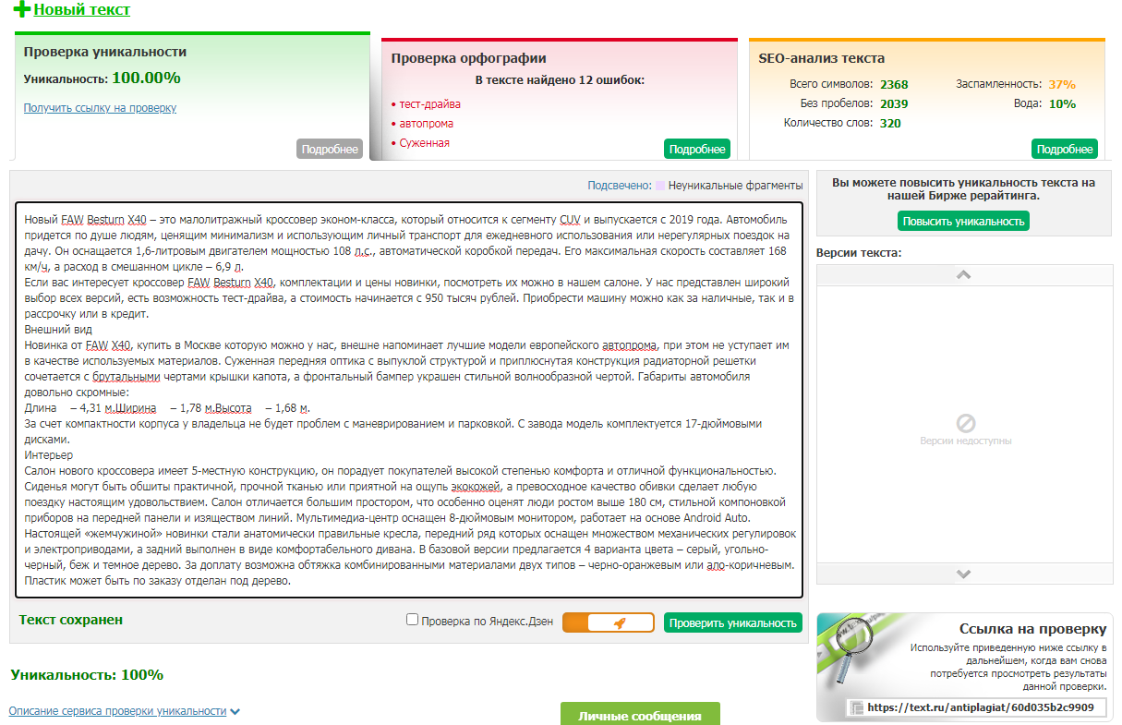

FAW X80
Обновленный автомобиль FAW X80 – это оригинальное сочетание спортивных черт и сдержанности, которое придется по душе пользователям всех возрастов, независимо от социального положения. Кроссовер, построенный на базе Mazda 6, относится к бюджетному сегменту, однако его дизайн и оформление салона практически не уступают более дорогим моделям по качеству и стилю. Эта модель выпускается в трех вариантах – базовой версии и Luxury с МКПП или АКПП по выбору покупателя.
Новинка FAW X80, комплектации и цены на которую можно посмотреть на странице нашего салона, во всех вариантах оснащается 2-литровым бензиновым мотором мощностью 142 л.с., имеет переднеприводную компоновку. Максимальная скорость составляет 190 км/ч, потребление в комбинированном цикле – 9,1 л на сотню.

Интерьер и экстерьер
Салон кроссовера FAW X80, купить который можно у нас, оформлен достаточно элегантно. Необычные дизайнерские фишки в виде серебристого обрамления приборной доски и не раздражающей глаз красной подсветки клавиш порадуют поклонников креатива. Многофункциональный руль имеет стильную кожаную оплетку, передние кресла оснащены опцией подогрева. Водительское сиденье с поддержкой поясницы, может регулироваться по нескольким линиям. Оба ряда кресел имеют собственные подстаканники. Довершает впечатление мощная акустика с выверенным расположением колонок, обеспечивающих объемный звук.
Внешний вид не менее привлекателен. Уже в базовой версии автомобиль получает светодиодные передние фары, увеличенные колесные арки и пластиковые накладки на порожках. Задние стойки имеют оригинальную Х-образную конфигурацию, а ниспадающая линия крыши органично заканчивается козырьком над задней дверцей. Новинка смотрится весьма брутально, при этом не отстает по современности оформления от более дорогих аналогов.

Доступные функции
В базовой версии модель оснащена следующими опциями:
- комплекс ассистентов безопасности, куда входят функции ABS, TCS, EBD, ESP, HAS и система экстренного торможения;
- мультимедиа-центр;
- парктроник;
- электронный ручник;
- подушки безопасности первого ряда.
В топовой версии предусмотрен дисплей мультимедиа с увеличенной диагональю – 8 дюймов, люк, открывающийся с кнопки, круиз-контроль, климат-контроль, датчики света и регулировка кресел в 6 направлениях. Также модель оснащается бесключевым доступом.
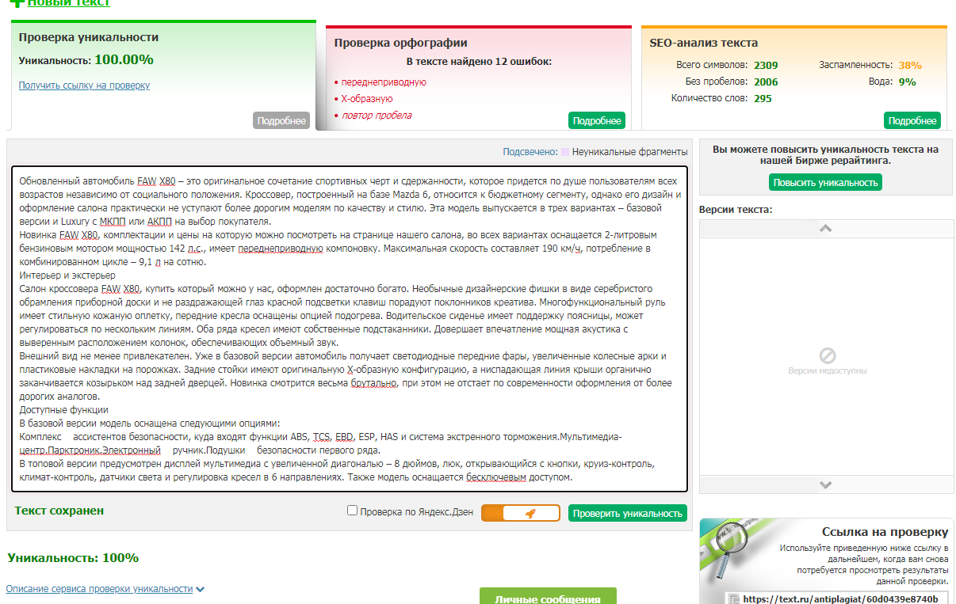

Geely Atlas
Кроссовер Geely Atlas – это идеальный вариант для поклонников сдержанной брутальности и людей, которые в первую очередь ценят безопасность личного транспорта. Автомобиль прошел рестайлинг, после чего его дизайн кардинально изменился как внутри, так и снаружи. Он придется по душе как городским жителям, использующим машину для ежедневной эксплуатации, так и заядлым путешественникам, которые периодически выезжают на дальние расстояния.
На выбор пользователю предлагается два двигателя – 1,5-литровый и 1,8-литровый, оба имеют турбированную конструкцию. Мощность первого – 156 л.с., второго – 184, коробки передач – 6-ступенчатая «механика» и 7-DCT соответственно. Кроссовер Geely Atlas 2021 года оснащается 8 подушками безопасности, системами мониторинга мертвых зон, паркинга, курсовой устойчивости, проекционным экраном и круиз-контролем в топовой комплектации. Дополнительно предусмотрена система кругового обзора и ряд других ассистентов, которые сделают управление максимально удобным и безопасным.

Оформление
Новый Geely Atlas, купить который можно в нашем салоне, получил обновленный кузов, выполненный в лучших стилевых решениях современных внедорожников. Он сочетает агрессивные черты с лаконичностью, поэтому не просто смотрится оригинально, выделяясь из ряда машин, но и отличается органичностью. Новая радиаторная решетка получила необычный дизайн с центральными кольцами, а обновленная эмблема подчеркивает солидность. Оптика с 3 светодиодными элементами обеспечивает превосходный обзор в темное время суток. Четкие линии бампера и приподнятый капот смотрятся внушительно, подчеркивая статус владельца.

Изменения в интерьере
Оформление салона отличает новинку от предшественников следующим:
- обновленный дизайн приборной доски;
- усовершенствованная форма селектора КПП;
- новый мультимедиа-центр с большим и контрастным дисплеем;
- улучшенная функциональность, в том числе точка WiFi, синхронизация со смарт-часами, доступ к сотовой связи;
- полный электропакет для передних кресел, возможность регулировки в нескольких позициях.
Для отделки используется высококачественная кожа «наппа», производитель предлагает комбинированные цветовые варианты: сочетание черного с коричневым или беж. Второй ряд кресел выполнен в классической форме дивана, пассажиры оценят большое пространство в области ног и комфортную конструкцию спинки.
